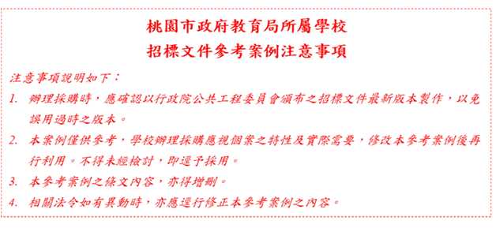
投標文件領回申請書
（廠商得先行填妥，並於申請領回時再行提出）

本廠商參加「桃園市○○○新建工程」
之投標，茲因下列原因，請貴機關退還本廠商所提送之投標文件：
（一）若本案流標者：
□參加投標之家數未達法令規定。（可領回所有投標文件）
（二）若本案廢標者：
□本廠商之投標文件，經貴機關審查，不符合本案投標須知之形式審查規定。（可領回所有投標文件）
□本廠商之投標文件，經貴機關審查，不符合本案投標須知之基本文件審查規定。（可領回未開封之文件，服務建議書保留一份其餘可領回）
□本廠商之投標文件，經貴機關審查，不符合本案投標須知之資格文件審查規定。（可領回未開封之文件，服務建議書保留一份其餘可領回）
□本廠商之投標文件，經貴機關審查，不符合本案投標須知之規格文件審查規定。（可領回未開封之文件，服務建議書保留一份其餘可領回）
□本廠商之投標文件，經貴機關審查，不符合本案投標須知之價格文件審查規定。（服務建議書保留一份其餘可領回）
□參與評選作業，但未獲評為最有利標廠商。（服務建議書除委員未返還及機關保留一份外，其餘可領回）
□參與評選作業，但未獲評為優勝廠商。（服務建議書除委員未返還及機關保留一份外，其餘可領回）
□本廠商非得標廠商。（可領回文件視狀況而定）

領回清單如下：
文 件 名 稱 | 份數
未開封之投標文件 | 份
服務建議書 | 份

領取人資料

姓 名：

身分證字號：

出生年月日：

詳細地址：

領取日期： 年 月 日

加蓋投標廠商及負責人或代表人印章：

領取人簽名：

